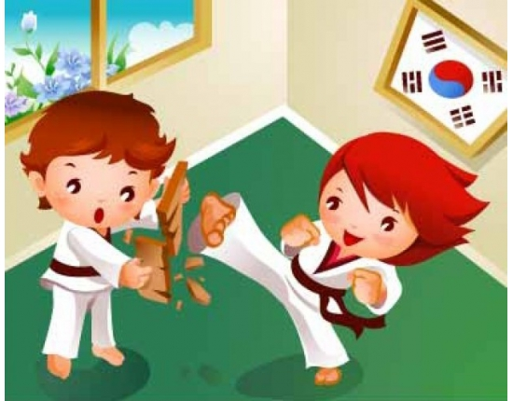
Кудо

Общая информация
Кудо – одно из самых «молодых» единоборств, существующих в мире. Сегодня это боевое искусство продолжает динамичное развитие, переживая подъём популярности не только в Японии, но и в других странах мира.

История кудоК открытию нового стиля (другое название – «Дайдо Дзюку Каратэ До»)
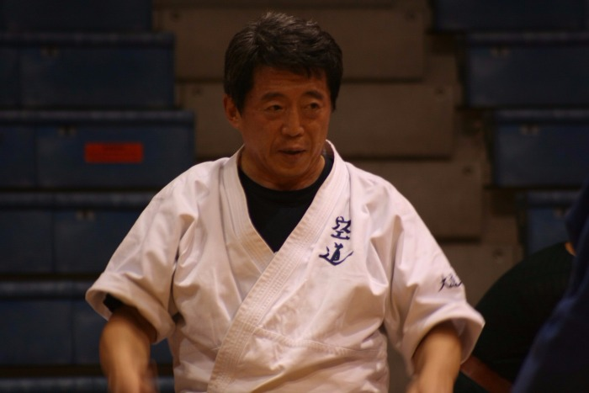
приложил руку известный японский мастер боевых искусств,
тренер и философ Адзума Такаси.
С практической точки зрения он создал единоборство на основе
имевшихся в наличии стилей: карате, бокса, дзюдо, муай тай.
С философской – создатель вдохнул в него смысл древневосточной мудрости, значение которой сводилось к тому: ворот, что выводят на дорогу успехов, не существует, поэтому каждый воин должен преодолеть страх и боль, чтобы найти её сам. Главное – вера в душе и правда – на устах.
Появление в 1981 году нового стиля можно было сравнить с эффектом разорвавшейся бомбы. Эпитеты журналистов сыпались со всех сторон: «сверхреалистичный», «яростный», «универсальный»…
С 2001 года стиль стал называться «кудо». На этот раз мастер-философ объяснил смысл двух иероглифов, как «путь пустоты», где «ку» – пустой, «до» – путь. Кстати, «карате» переводится, как «путь пустой руки». В этом Такаси видел и преемственность, и новизну. Однако, как полагают специалисты, отпочковавшись от карате, кудо стал в большей степени иным стилем, имеющим свои правила, технику, который занимает найденную нишу среди единоборств.

Основные правила:
Так как новое боевое искусство стал синтезом сразу нескольких единоборств, естественно, оно отличается правилами. Соревнования проводят в нескольких возрастных категориях, состязаться могут представители как мужского пола, так и женского. Все действия бойцов регламентируются общими правилами кудо. Они разрешают почти все приёмы борьбы, применение болевых и удушающих техник, удары всеми конечностями, коленями и головой во все части тела, но только – не в спину, горло, затылок и в суставы на излом. Существует немало разрешающих и запрещающих приёмов – все зависит от возрастной категории, позиции бойца.
Интересно, что в кудо установлено 10 ученических ступеней: 10 – 5 (ученик), 4 – 1 (старший ученик) и 10 мастерских. От занимаемой ступени зависит цвет пояса, который носит начинающий боец или мастер. Все пояса одинаковы по ширине, на одном из концов – специальная эмблема кудо.

Принципы:

Через занятия Кудо мы развиваем великую физическую и ментальную силу, воспитываем себя и набираемся ума, держим связь с людьми, обогащаем наши эмоции. Следовательно мы способны воспитать наши личности и стать позитивным вкладом в общество.

Инвентарь, экипировка
Для тренировок используются обычные борцовские залы, полы которых устланы матами, для соревнований – залы с татами, имеющих определённую разметку, мало отличающимися от тех, где проходят состязания каратистов или дзюдоистов. К соревнованиям допускают только спортсменов, имеющих защитную экипировку. К ней относятся: капа, защитная маска, раковина на пах, войлочные накладки для рук, щитки на голень, защита на грудь (женщины, дети, юноши и новички) и бинты на руки. Форма одежды участника – белое или синее доги. Поверх кимоно средства защиты надевать запрещается.

Техника:
Уже отмечалось, что кудо отличается от карате. Главное различие в том, что движения в ходе поединка не формализируются, им не задаётся определённая последовательность (ката), вместо этого отрабатываются удары, броски и их комбинации с партнёром, в основном применяя лапы и макивара. Нужно отдать должное Адзума Такаси, отобравшему из техник единоборств, самые эффективные приёмы и удары, которые могут повергнуть соперника в течение нескольких секунд. Это смешение стилей легко угадывается: техника ударов руками позаимствована из бокса, удары коленом и локтем – из тайского бокса, удушающие приёмы и броски – из дзюдо и самбо, а ударная техника ногами – из карате кекушинкай. Ещё одним новшеством кудо стало то, что соревноваться в данном виде можно представителям прочих единоборств, но при условии, что они имеет подготовку в соответствии с правилами кудо.

